Алло, мы ищем таланты ДЕЙСТВИЯ!
Сейчас очень много способных и талантливых детей. Они и раньше были, в советское время, во времена царской России и даже еще раньше, иначе не создавались бы у нас гениальные изобретения и механизмы, мы бы не занимали лидирующие позиции в мировом рынке. Но сейчас мир стремительно развивается, как Сапсан, пролетая над просторами России. И на данный момент существуют различные результативные методики для обучения детей, тренажеры, позволяющие закрепить теоретические знания на практике, VR (виртуальная реальность), созданная для погружения в реальность, проектная деятельность, в которой мы учим детей углубляться в проблемы и анализировать.
Разумеется, все это помогает ребенку всесторонне развиваться. Но не у всех есть такие возможности и ресурсы. Хочется выделить доступный способ для раскрытия способностей детей – это волонтерские движения или отряды в дополнительном образовании. Волонтер – это человек, делающий что-либо по своей воле, от чистого сердца во благо чего-либо или кого-либо. Но больше мне нравится слово доброволец, а для учеников – юный доброволец.
Вот такой отряд юных добровольцев образовался 5 декабря 2021 года на Свердловской детской железной дороге. День рождения отряда не случаен. Детские дороги помогают детям (юным железнодорожникам) углубиться в железнодорожную сферу и закрепить полученные знания, умения и навыки на практике, которая проходит в самый жаркий сезон, летом. Соответственно наклон на технические знания и не хватает всестороннего развития ребенка, чтобы даже на практике при различных нестандартных ситуациях ему было легче.
Так, например, у нас есть в волонтёрском отряде направления: помощь окружающей среде, здоровый образ жизни, железнодорожное и событийное. Юные добровольцы не только помогают в проведении мастер-классов, мероприятий или отдельных акций, но и выступают в качестве организаторов этих мероприятий.
Когда они помогают в проведении мероприятий, у них развивается коммуникация и легкость общения с разными людьми. Вот один из таких примеров, который можно увидеть на фотографии, это мастер-класс по изготовлению железнодорожных саней из бумаги и колесной пары на Масленицу. Юные добровольцы сначала приглашают посетителей детской дороги принять участие в мастер-классе, объясняют им принцип создания модели и в ходе работы направляют участника мастер-класса и следят за безопасностью. Можно заметить, что дети еще углубляются в железнодорожный моделизм, улучшают мелкую моторику, потому что прежде чем показывать мастер-класс посетителям, они сами создают модель. А также развивают креативное мышление, добавляя различные детали к саням и раскрашивая их.
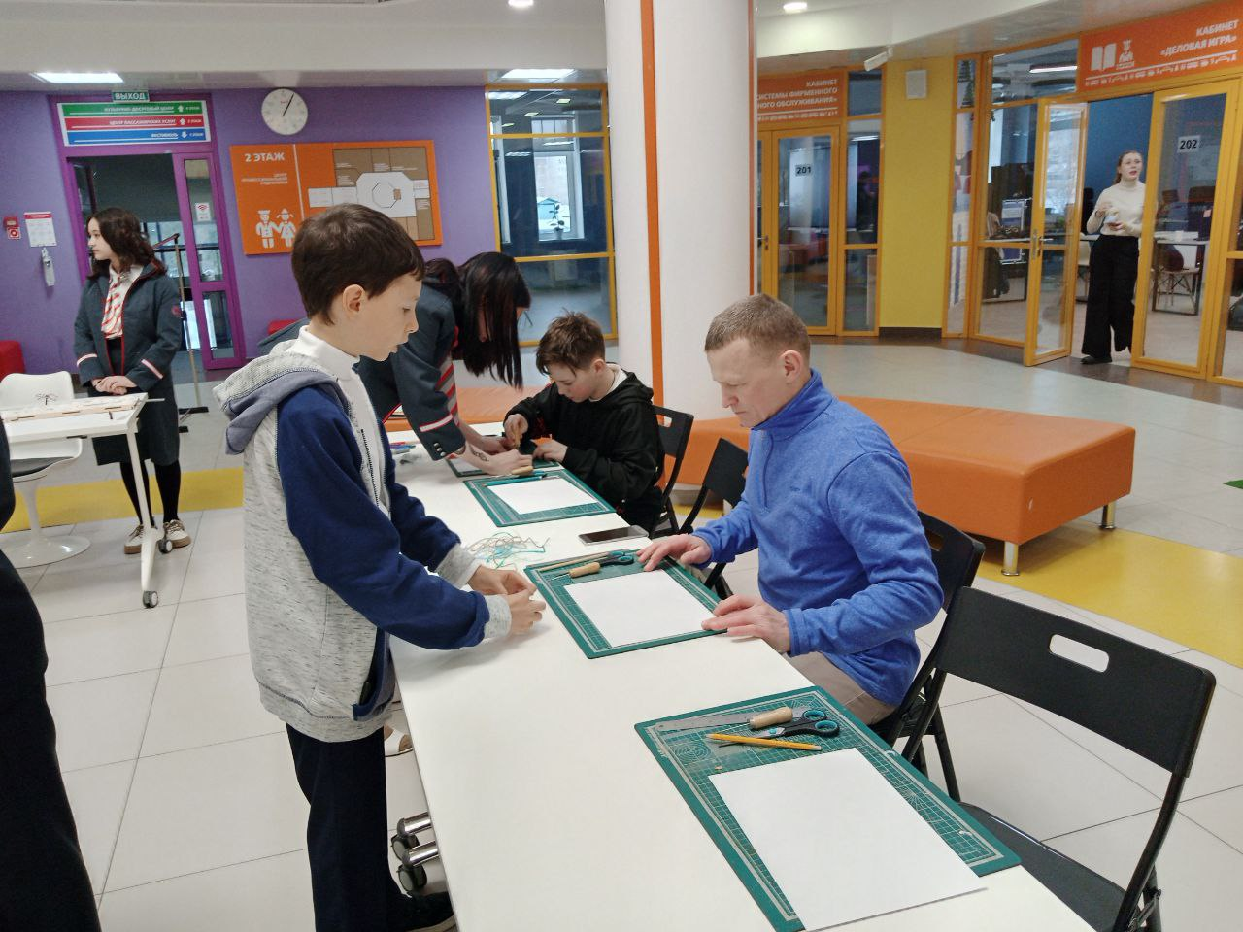
Одно из самых важных мероприятий, это «Встреча поколений» на 9 мая. В этот день юные добровольцы и серебряные волонтеры на железной дороге (это инициативные волонтеры старшего возраста) встречаются на патриотической викторине, поют песни военных лет и обсуждают насущные вопросы за чаепитием. Причем викторину подготавливают и проводят одна активная группа юных волонтеров, другая с удовольствием принимает участие. Те, кто участвует в таких мероприятиях, чувствуют свою нужность в данной деле. Здесь побеждает не лучший, а тот, кто не сидит на месте и действует. Тот, кто развивает в себе организаторские, интеллектуальные и творческие способности.

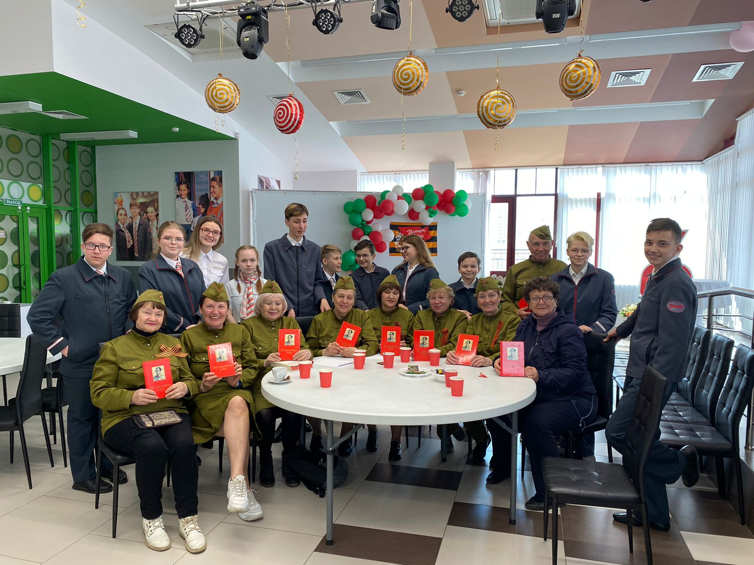
Можно перечислить много мероприятий и способности, которые развиваются у детей. Но хочется отметить, что способными и талантливыми детьми не становятся, ими рождаются все. Я сама видела как стеснительный мальчик, который даже боялся пригласить посетителя на мастер-класс, летом на практике помогал пассажиру успокоить ребенка. Главное во время заметить детей и приобщить их к общему делу. Тем самым они чувствуют, что помогая другим, они помогают прежде всего в себе, развивая себя. Только идущий осилит дорогу. Но поймут они это не сразу, может через лет 10, 20 и больше, они вспомнят участие в мероприятии и поймут, что именно эта активность развила у них те или иные способности.

